实验3 类与对象
一、实验目的：
- 清楚类与对象之间的关系；
- 熟悉类的组成，掌握类的声明方法；
- 掌握对象的创建与使用方法。
- 熟悉一般方法、构造方法的重载；
- 掌握this关键字的基本用法；
- 能够正确地区分静态变量与实例变量、静态方法与实例方法的不同，掌握静态变量和静态方法的使用
二、实验要求：
- 熟练掌握类与对象的使用
- 熟悉成员变量及成员方法
- 掌握构造方法及this关键字
- 掌握静态变量与静态方法
三、实验环境
Editplus或者Eclipse
四、实验内容
1.将书本P129页中改用java语言去实现，用穷举法列出指定范围内的素数。
源码：
package ai;
import java.util.Scanner;

public class NewClass {
public static void main(String[] args){
Scanner zifu=new Scanner(System.in);
System.out.println("输入数字1:");
int num1=zifu.nextInt();
System.out.println("输入数字2:");
int num2=zifu.nextInt();
for(int num=num1;num<=num2;num++){
for(int i=2;i<=num/2;i++){
if(num%i==0){
// System.out.println("不是素数");
break;
}else{
if(i==num/2)
System.out.print("素数是："+num+":");
}
}}
// System.out.println();
}

}

效果截图：
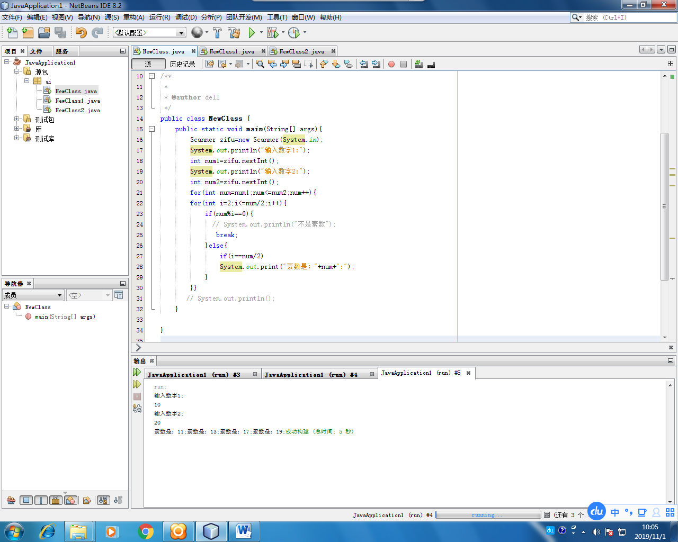

2.将书本P155页中改用java语言去实现，例4-10，打印乘法口诀。
源码：
package ai;

public class Text02 {
public static void main(String[] args){
for (int i=1;i<=9;i++){
for(int j=1;j<=9;j++){
System.out.print(i+ "*" +j+ "="+i*j+" ");
}
System.out.println();
}
}
}

效果截图：
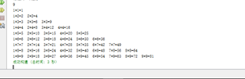

3.将书本P162页中改用java语言去实现，例4-18，初始数列为｛7，2，5，3，1｝，要求排序后按升序排序。
源码：
package ai;
public class Text03 {
public static void main(String[] args){
int a[]={7,2,5,3,1};
int m;
for(int j=0;j<4;j++){
for(int i=0;i<4;i++){
if(a[i]>a[i+1]){
m=a[i];
a[i]=a[i+1];
a[i+1]=m;
}
}
System.out.print( "第" +(j+1)+ "结果");
for(int i=0;i<5;i++){
System.out.print(a[i]+"");
System.out.println();
}
}
}

}

效果
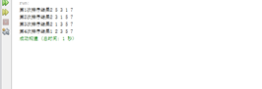

第一部分：类与对象的定义及使用，类的构造方法、成员变量和成员方法的使用
一、按要求编写程序。
1.已知有一个图书类，它封装了5个成员变量：分别为书名、作者、出版社、ISBN号、价格。
源码：
package al;

public class Book1 {
private String strName; //表示书名
private String strAuthors; //表示作者
private String strPress; //表示出版社
private String strISBN; //表示ISBN
private String fPrice; //表示价格

}

效果截图：

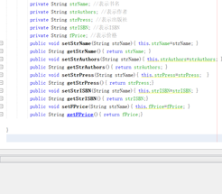

2.定义一个图书类Book，包括5个成员变量和每个变量对应的get和set方法。
源码：
public void setStrName(String strName){ this.strName=strName; }

public String getStrName(){ return strName; }

public void setStrAuthors(String strName){ this.strAuthors=strAuthors; }

public String getStrAuthors(){ return strAuthors; }

public void setStrPress(String strName){ this.strPress=strPress; }

public String getStrPress(){ return strPress;}

public void setStrISBN(String strName){ this.strISBN=strISBN; }

public String getStrISBN(){ return strISBN;}

public void setFPrice(String strName){ this.fPrice=fPrice; }

public String getFPrice(){ return fPrice;}

效果截图：

3. 定义构造方法。利用Book的构造方法进行初始化，get方法进行输出。
源码：

效果截图：

4.接着再定义一个类BookTest，用来使用Book类，具体如下：
在BookTest类的main()方法中创建一个图书对象bk1，它的各项内容依次为”Java核心编程技术”、“张屹”、“大连理工大学出版社”、“978-7-5611-5767-1”、“45.0”，然后输出bk1的各项信息。
5个成员变量：
strName //表示书名
strAuthors //表示作者
strPress //表示出版社
strISBN //表示ISBN
fPrice //表示价格
12个成员方法：
Book(String name, String authors, String press, String isbn, float price) //构造方法
toString() //输出图书的各项信息
getName() //获取书名
getAuthors() //获取作者
getPress() //获取出版社
getISBN() //获取ISBN
getPrice() //获取价格
setName() //设置书名
setAuthors() //设置作者
setPress() //设置出版社
setISBN() //设置ISBN
setPrice() //设置价格
部分参考源码：
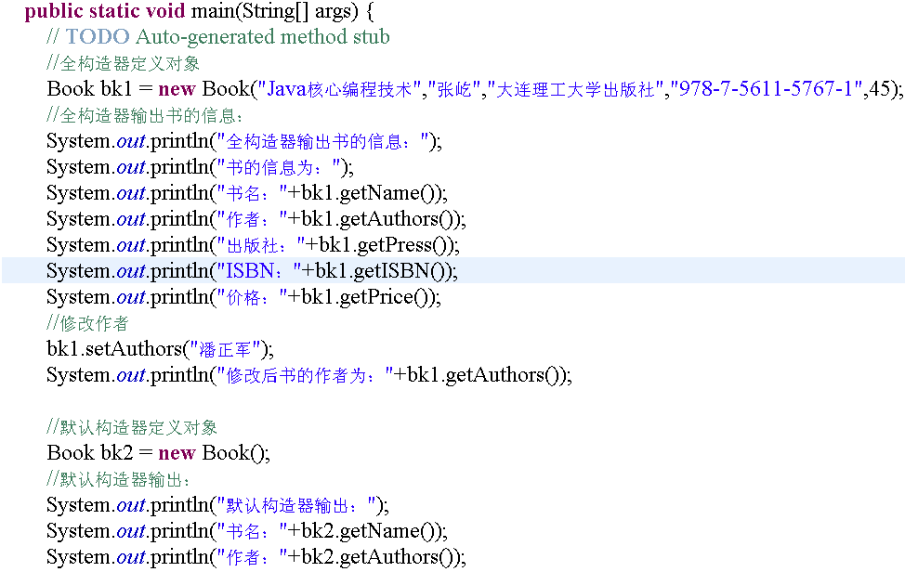
源码：

效果截图：

第二部分：构造器和方法的重载，this关键字和静态方法的使用
二、请在上一题的基础上，完成下列任务：
1.请自定义默认构造器和只设置书名、作者和书的价格的构造器，然后使用自定义的构造器进行对象的初始化，并输出相关信息。
部分参考源码：
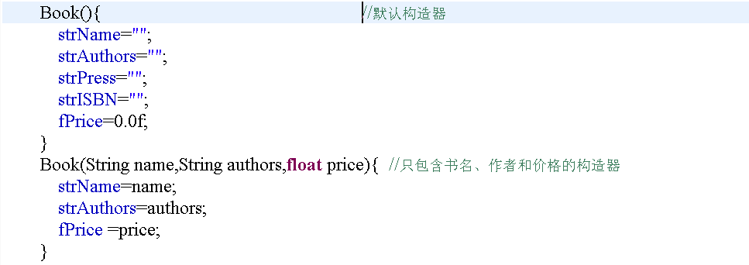
完整源码：

效果截图：

2.Object类下有一个toString()方法，任何自定义的对象都会自动继承该方法，
该方法返回当前对象的字符串表示。通常，toString 方法会返回一个“以文本方式表示”此对象的字符串。结果应是一个简明但易于读懂的信息表达式。建议所有子类都重写此方法。
请重写Book类的toString()方法，然后调用该方法输出图书的相关信息，可以自定义输出格式。
部分参考源码：
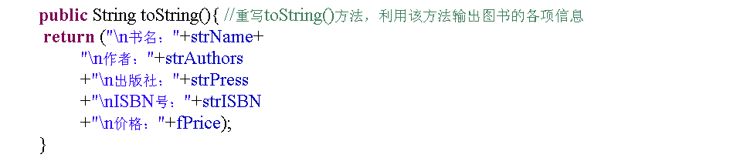
输出结果：
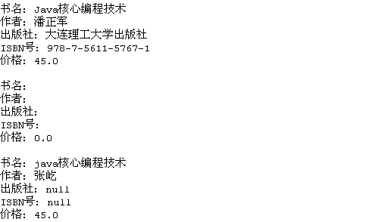
完整源码：

效果截图：

3.比较上述输出结果、发现每一个对象的输出，都要调用一下toString（）方法，请自定义一个显示图书信息的display()方法，，然后重写该方法要求能够在输出的时候自动根据传入的对象多少调用对应的输出方法。注意静态关键字static的使用，如何定义和访问静态方法。并思考如何定义和访问静态变量。
部分参考源代码：
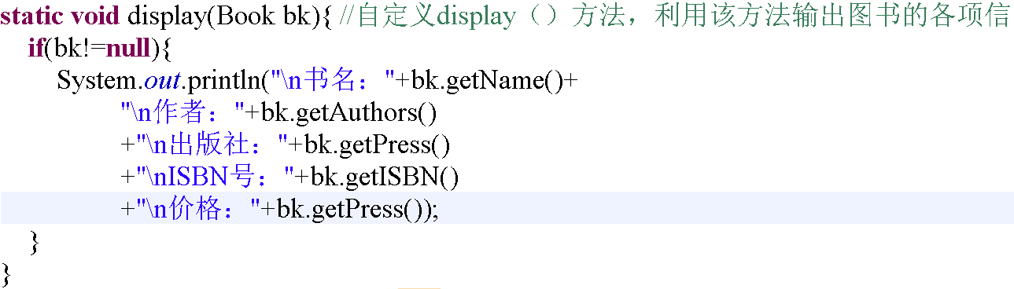
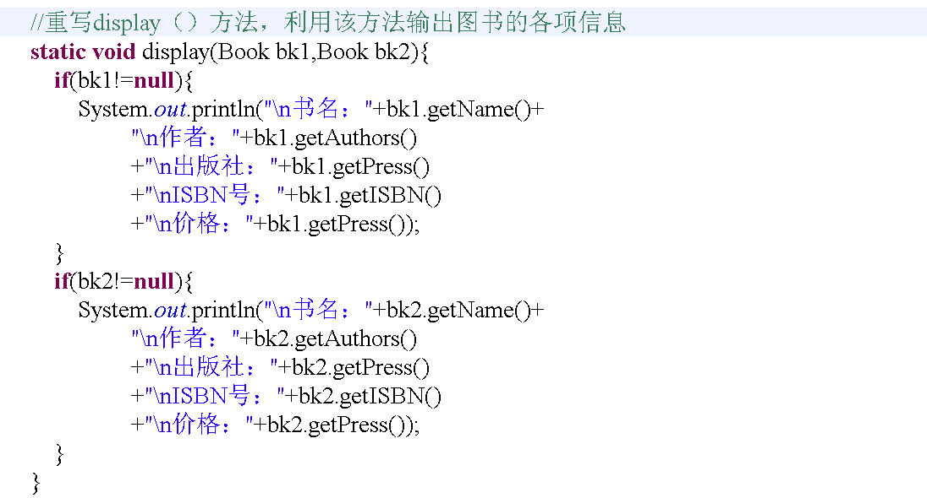

static变量的定义和使用以及非static变量的定义和使用，部分参考源码：
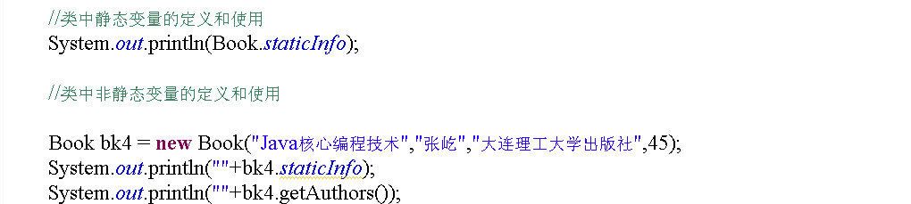
如何定义和访问静态方法。并思考如何定义和访问静态变量
答：

4.请为上述程序再增加一个构造方法Book，要求能够构造下述信息：书名、作者、出版社和价格，并且利用this关键字使用已经构造好的其它构造方法。
部分参考源码：
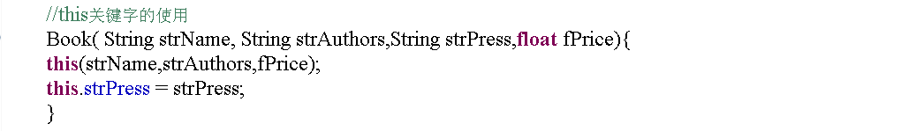
完整源码：

效果截图：

